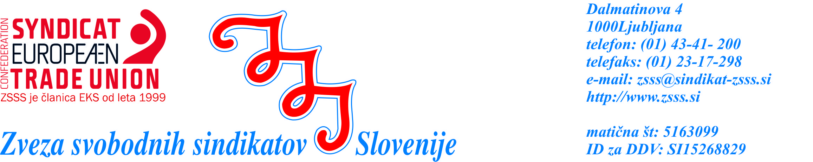
KOMISIJA ZA SINDIKALNA PRIZNANJA

Ljubljana, 27. februar 2017
Številka: 029/2017

V skladu z 8. členom Pravilnika o podeljevanju odličij Zveze svobodnih sindikatov Slovenije je Komisija za sindikalna priznanja na svoji 6. dopisni seji sprejela

SKLEP O OBJAVI
R A Z P I S A
ZA PODELITEV »PLAKETE SVOBODNIH SINDIKATOV SLOVENIJE« V LETU 2017

1.
Plaketo Svobodnih sindikatov Slovenije (v nadaljevanju: plaketo) lahko prejmejo sindikati, ki so člani Zveze, njihove oblike organiziranja, regijski organizaciji ZSSS in posamezni člani, lahko pa tudi druge organizacije ali njihovi predstavniki.

2.
Pri izbiri kandidatov za dodelitev plakete bo komisija kot predlagatelj odličij ZSSS upoštevala kriterije, ki jih določa 7. člen pravilnika. Po teh določilih se plaketa podeljuje za posebne dosežke predvsem na področjih:
- varovanja in izboljšanja ekonomskega, gmotnega in socialnega položaja članov,
- uspešnega usklajevanja, organiziranja in izvajanja različnih oblik sindikalnega boja posameznih ali vseh sindikatov, združenih v Zvezo
- razvoja sindikalnega gibanja, socialnega partnerstva in organiziranosti sindikata,
- mednarodnega sindikalnega sodelovanja in uveljavljanja ZSSS in sindikatov, članov ZSSS v mednarodnih sindikalnih organizacijah,
- uveljavljanja zahtev sindikata v organih lokalne samouprave in institucijah na ravni države,
- razvoja in krepitve samostojnosti ter učinkovitosti sindikata na posameznih ravneh organiziranosti,
- popularizacije in razvoja določene dejavnosti v ZSSS,
- kreativnega dela na področju medsindikalnega sodelovanja,
- za večletno delo in pomemben prispevek v organih in organizacijah ZSSS pri uresničevanju interesov in pri uveljavljanju ter razvoju sindikata,
- učinkovite zaščite in uveljavljanja temeljnih človekovih pravic članov,
- pomembnega prispevka k zdravemu in humanemu delovnemu okolju.

3.
Predlagatelji za podelitev plakete po 9. členu pravilnika so lahko: sindikati podjetij, družb, zavodov in ustanov, sindikati, člani ZSSS, regijski organizaciji ZSSS in organi ZSSS. Predlogi morajo vsebovati pisno obrazložitev na največ dveh tipkanih straneh.

4.
Plakete bo podelil predsednik ZSSS na tradicionalni prvomajski svečanosti Zveze svobodnih sindikatov Slovenije.

5.
Predloge za plakete morajo upravičeni predlagatelji iz 3. točke tega razpisa poslati komisiji najkasneje do 25. marca 2017 na naslov: Zveza svobodnih sindikatov Slovenije, Komisija za sindikalna priznanja, Dalmatinova 4, 1000 Ljubljana ali na elektronski naslov: irena.prusnik@sindikat-zsss.si.

Bruno Manfreda,
predsednik komisije
